Формирование гражданской позиции, нравственность и духовная культура.
Патриотическое воспитание в школе - это систематическая и целенаправленная деятельность педагогического коллектива, учащихся по формированию у подрастающего поколения высокого патриотического сознания, чувства верности своему Отечеству, готовности к выполнению гражданского долга и конституционных обязанностей по защите интересов Родины. Патриотическое воспитание в рамках школы направлено на формирование и развитие личности, обладающей качествами гражданина – патриота Родины и способной успешно выполнять гражданские обязанности в мирное и военное время. Система патриотического воспитания предусматривает формирование и развитие социально значимых ценностей, гражданственности и патриотизма в процессе обучения и воспитания в школе.
В соответствии с Концепцией духовно-нравственного развития и воспитания личности гражданина России, Федерального государственного образовательного стандарта, Основной образовательной программы начального общего образования школы, планируется работа в классе по гражданско-патриотическому воспитанию младших школьников.
Классным руководителем составлена система содержания гражданско - патриотического воспитания младших школьников и направлена на формирование духовно-нравственных качеств, чувства патриотизма, гражданской позиции как личностной характеристики учащихся.
Система занятий представляет собой комплекс мероприятий, включающих воспитательную, учебную, внеучебную, социально значимую деятельность обучающихся, направленных на решение основных задач в области гражданско-патриотического воспитания и духовно-нравственного развития младших школьников. Планирование работы с классным коллективом составлено с учётом культурно-исторических, этнических, социально-экономических особенностей региона и подразумевает сотрудничество с учреждениями дополнительного образования, с городским и школьным музеями, детской библиотекой, а также, взаимодействие с семьями учащихся. Планирование составлено с учётом возрастных особенностей младших школьников и обеспечивает возможность последовательного и постепенного перехода от одного уровня воспитательных результатов к другому, что способствует появлению значимых эффектов духовно-нравственного развития и патриотического воспитания личности. Основной целью работы является формирование и развитие социально-активной личности гражданина и патриота, обладающей чувством национальной гордости, гражданского достоинства, любви к Отечеству, своему народу и готовностью к его защите. В ходе занятий у детей рождается желание познать высоконравственные понятия: патриотизм, героизм, интернационализм; создаются условия для развития духовно-нравственных качеств и общечеловеческих ценностей; воспитывается уважение к национальным традициям, толерантность; формируется активная жизненная позиция. В основе работы с классом лежит системно-деятельностный подход, обеспечивающий возможность достижения положительных результатов воспитания. В планировании представлены направления: отражающие систему базовых национальных ценностей, позволяющие комплексно подойти к формированию личности каждого ребёнка.
1. Добро и зло.
2. Дружба, любовь – ненависть, честность – ложь, помощь и предательство и т.п.
Уже в 1-м класс представляем ряд мероприятий, которые направлены на формирование качеств доброты, вежливости. Продолжаем работу, говоря о честности и предательстве, об уважении и любви, сострадании и помощи… Читаем детские книжки о дружбе и помощи, обсуждаем их в классе. Участвуем в конкурсах и посещаем разные выставки и т.д.
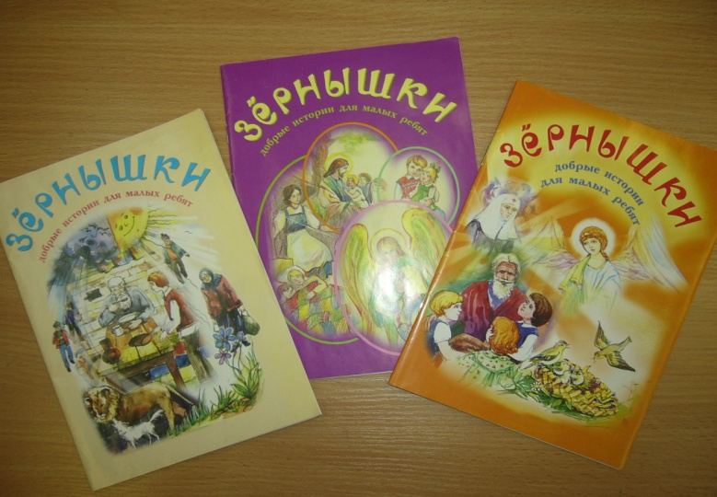 | 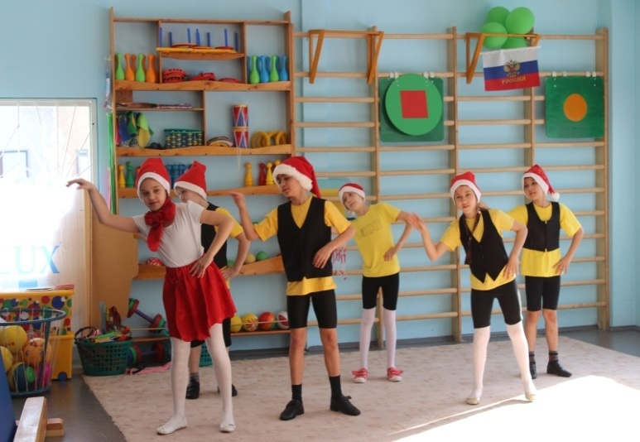

3. Природные символы России
Проводим конкурсы, праздники, изготавливаем книжки малышки на темы, связанные с природой России, ее достопримечательности. Говорим о березе, о ромашке, медведе. Беседуем о чистой воде, о птицах – наших друзьях, о Земле
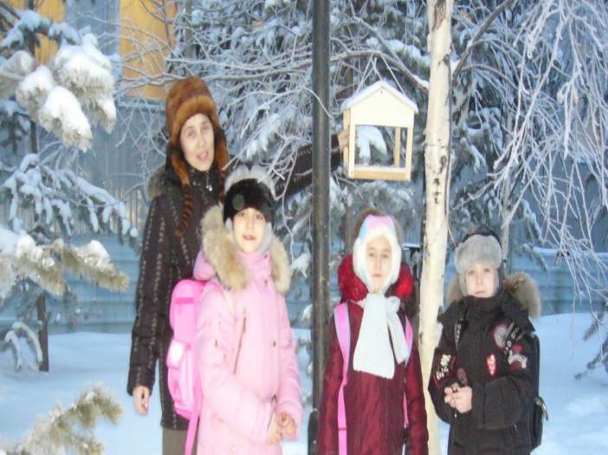 | 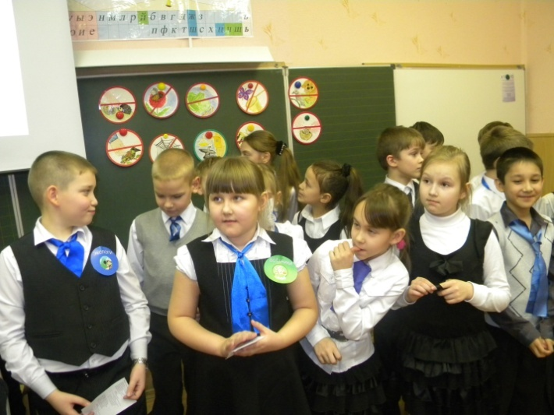
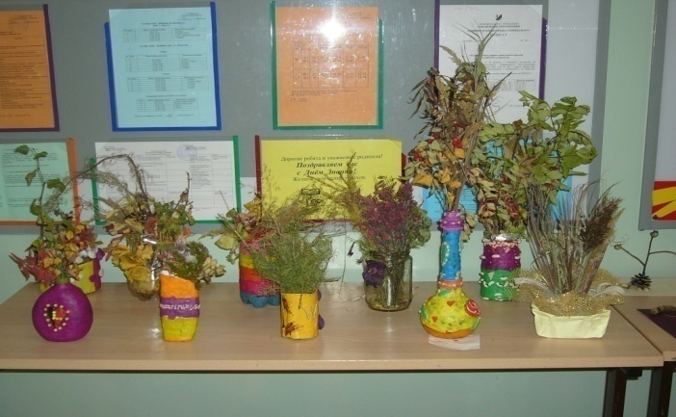 | 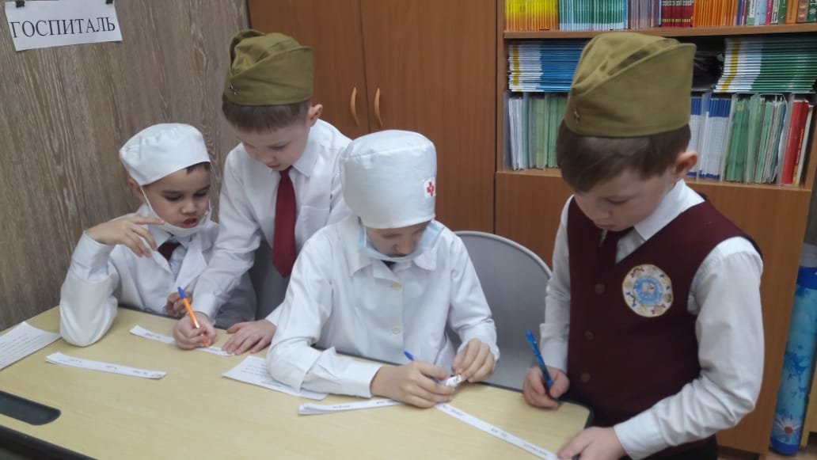

4. Моя Родина - Россия.
Знакомство с символами города, края, государства происходит в практической деятельности. Работа с разными источниками информации позволяет не только узнать историю, но и осознать значение символики.

5. Традиции в моей семье и моего народа.
На классных часах и родительских собраниях обсуждается роль семейных традиций, ценностей для укрепления семьи. Формированию толерантности, развитию терпимого отношения к окружающим людям способствуют такие активные методы воспитания, как анализ, моделирование и обыгрывание ситуаций общения.
Воспитание имеет успех только тогда, когда просвещение семьи опережает просвещение ребенка. Педагогическая культура родителей обучающихся – один из самых действенных факторов духовно-нравственного развития, воспитания гражданственности, чувства патриотизма. Именно в семье ребенок учится эмоциональному восприятию мира, получает первые уроки сопричастности тому, что дорого каждому человеку. Микроклимат семьи, взаимоотношения ее членов, отношение к событиям – все это оказывает неизгладимое впечатление, формирует его эмоциональный и нравственный мир. Семья должна стать активным участником педагогического процесса. Именно семья поддерживать семейные традиции, развить чувство «малой родины» как составляющей большой многонациональной «семьи» России.
Дети принимали участие не только в школьных мероприятиях, но городских. Участвовали в конкурсах «Широкая масленица», Рождественский вернисаж», «Пасхальный вернисаж».

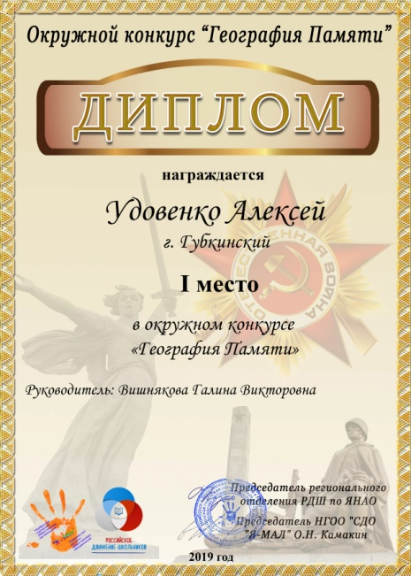 | 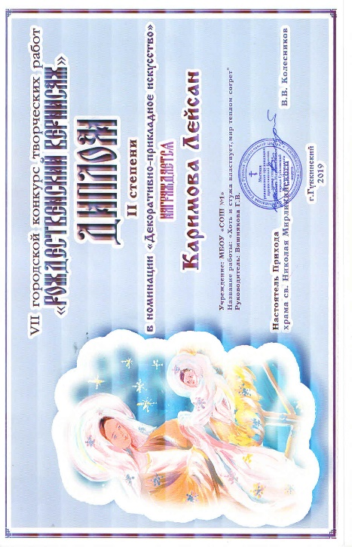 | 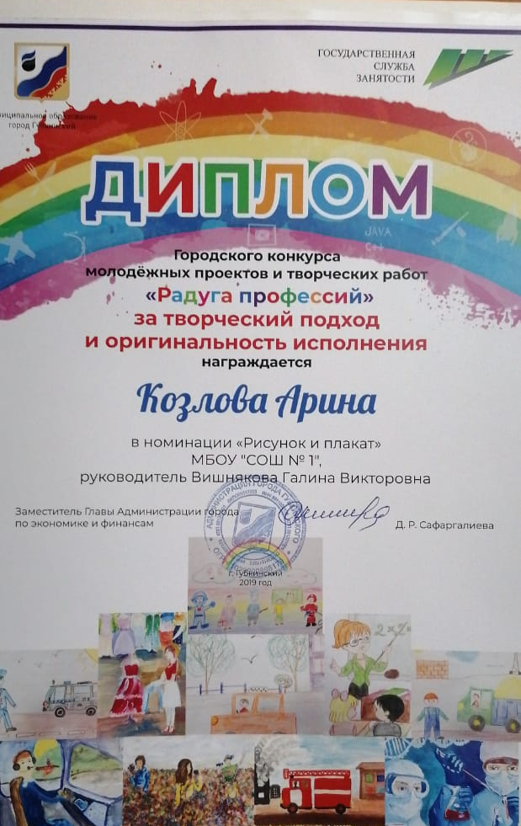

6. День защитника Отечества.
День защитника Отечества – это праздник тех, кто может подставить плечо другу, кто способен поделиться последним и преодолеть все невзгоды и трудности.
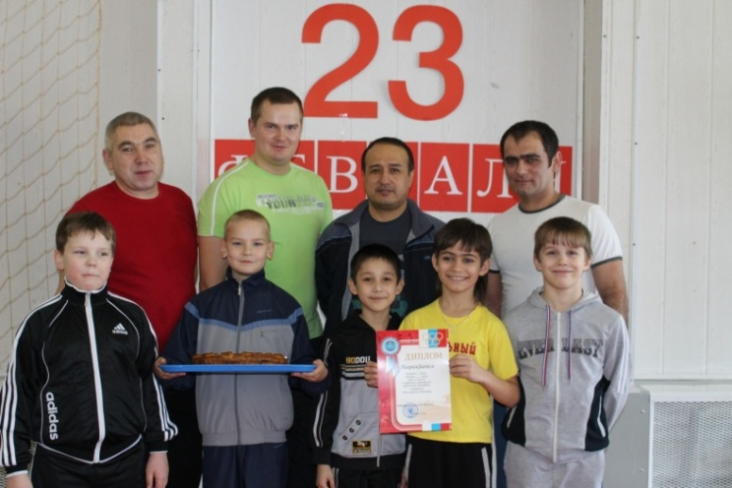 | 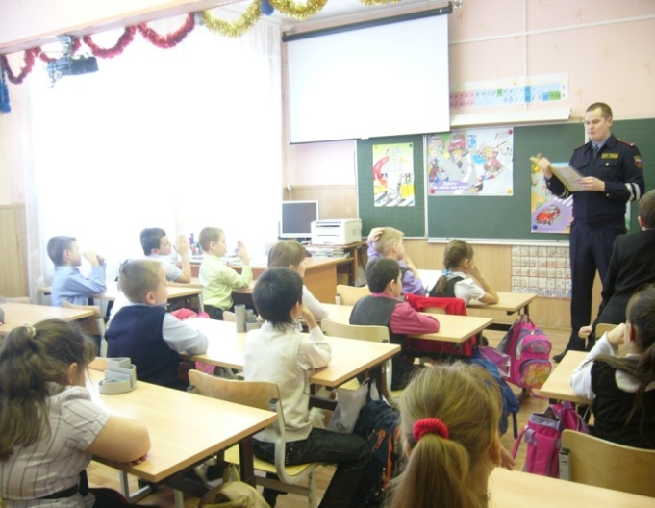

7. День Победы.
Среди наиболее распространенных и действенных форм патриотического воспитания школьников важное место занимают Уроки Мужества, встречи с ветеранами Великой Отечественной войны, локальных войн, занятия в читальном зале детской библиотеки, посещение выставок и т.д.
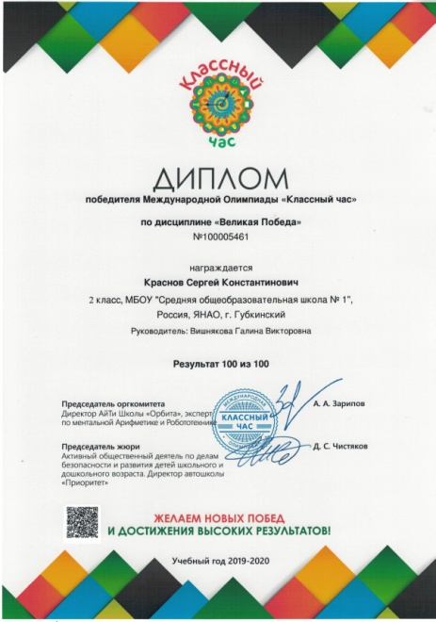 | 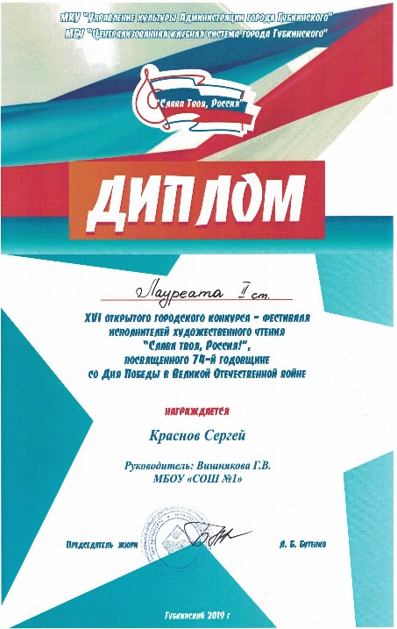 | 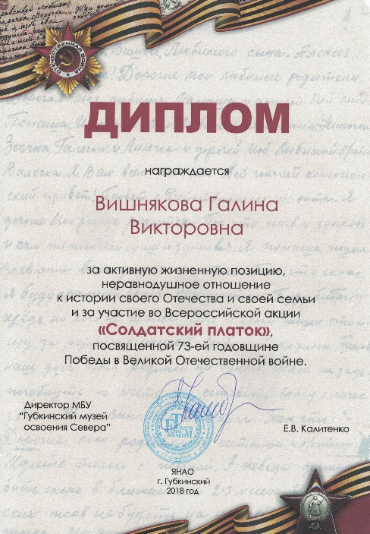

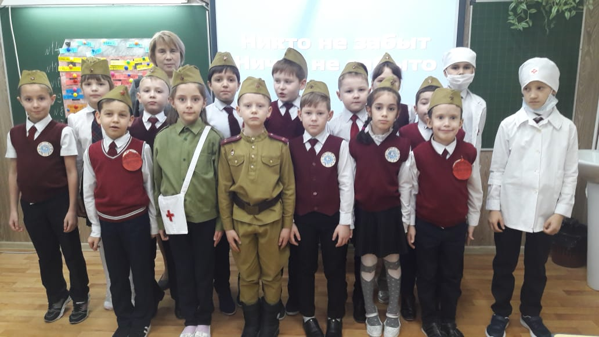 | 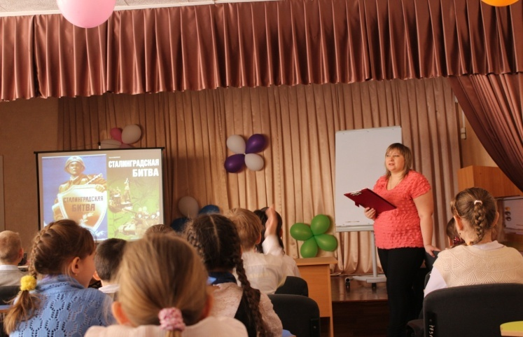

8. Я - гражданин России
Воспитанию чувства сопричастности и гордости за свою страну, край, город придается особое значение. Экскурсии по городу, уроки – путешествия, занятия в краеведческом музее оказывают положительное воздействие на детей.
Младший школьный возраст характеризуется повышенной восприимчивостью внешних влияний, верой в истинность всего, чему учат, что говорят, в безусловность и необходимость нравственных норм. Именно в этом возрасте закладываются основные моральные ценности, нормы поведения, начинается формирование личности, осознающей себя частью общества и гражданином своего Отечества. Развиваются коммуникативные способности ребёнка, позволяющие формировать умения разрешать конфликтные ситуации, управлять своим поведением, осваивать способы создания ситуаций гармоничного межличностного взаимодействия.
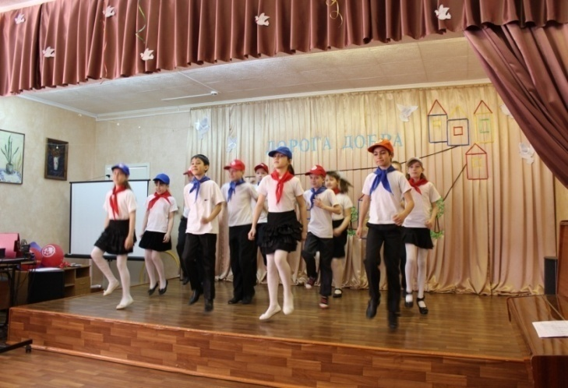 | 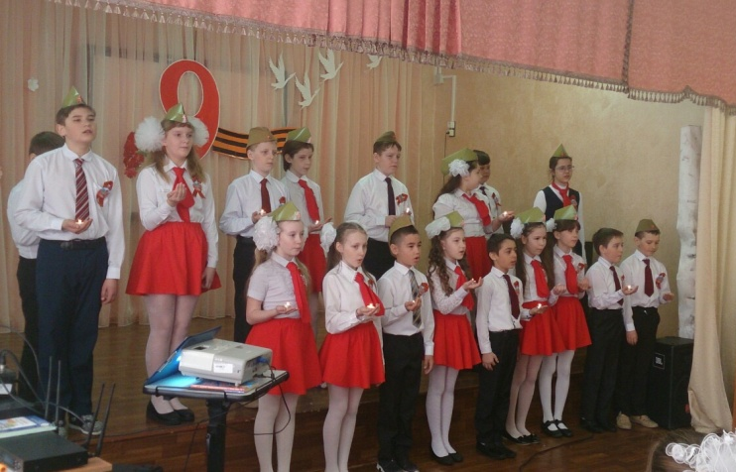
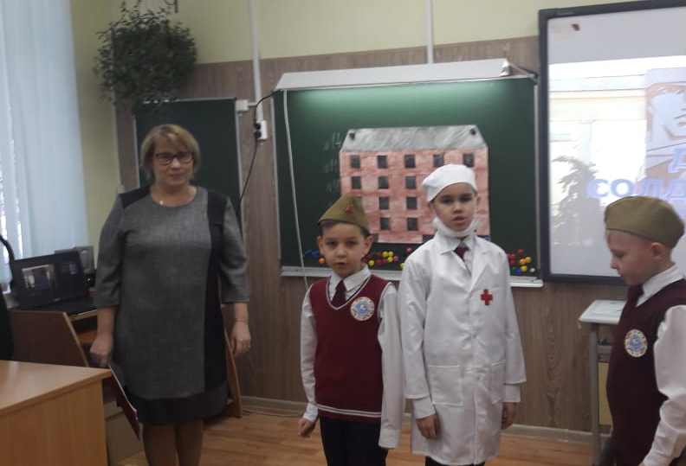 | 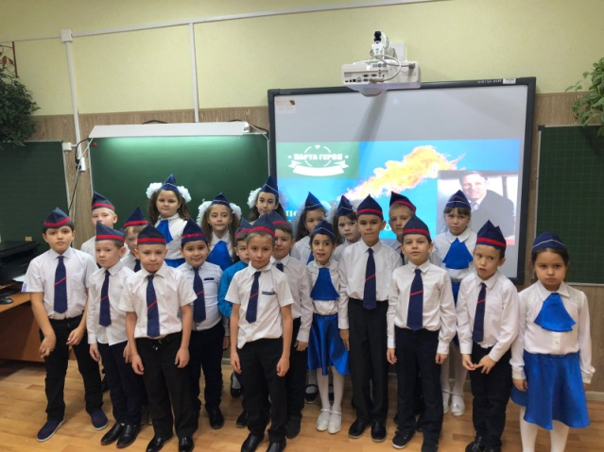

9. Общешкольные мероприятия, посвященные юбилейным датам и значимым событиям.
Одной из форм работы, где каждый ребенок может раскрыться, является проектная деятельность. Коллективные проекты позволяют не только формировать интерес к изучению своего города, но и воспитывать дружелюбие, уважение к мнению одноклассников. Формированию активной жизненной позиции, воспитанию чувства благородства и сострадания, заботы о людях пожилого возраста, инвалидах способствует участие в социальных акциях. Популярны семейные конкурсы, спортивные состязания. Цель этих мероприятий – создать ситуации успеха, способствовать формированию чувства ответственности за коллектив, ценностное отношение к своему здоровью, к здоровому образу жизни.
Планирование реализуется поэтапно (четыре класса – четыре этапа). Все они тесно связаны друг с другом. Каждый этап соответствует возрастным особенностям учащихся.
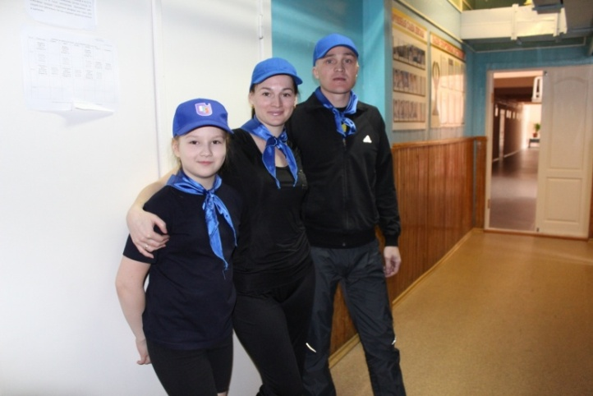 | 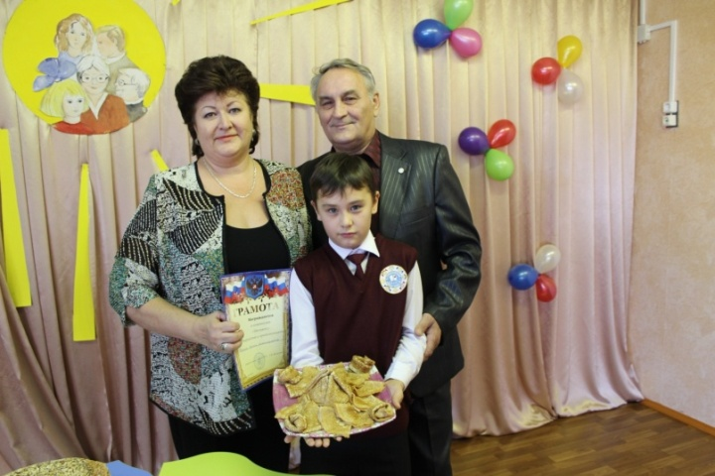
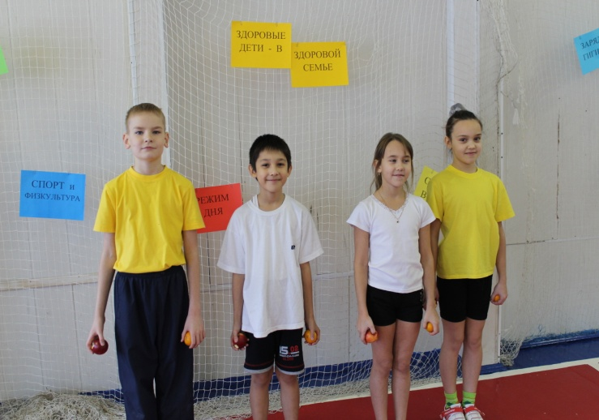 | 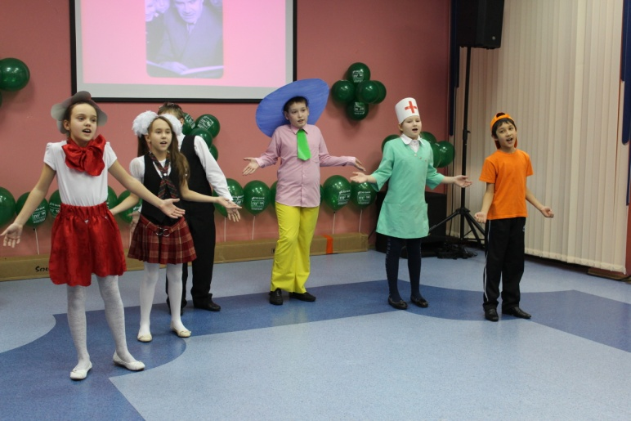

Этапы занятий патриотического воспитания младших школьников

1 класс
тематические классные часы
1."Помоги тому, кто рядом" (Чтение книг о добре и сострадании)
2. "Если с другом вышел в путь" (Беседа - игра)
3. Изготовление книжек - малышек "Природные символы России"
4. "С чего начинается Родина" (Экскурсия в краеведческий музей)
5. Традиции в моей семье. (Родительское собрание совместно с детьми)
6. 23 февраля -День защитника Отечества. (Веселые старты с папами)
7. 9 мая - День Победы (Литературно-музыкальная композиция)
8. Мой город Губкинский, расти и хорошей. (Устный журнал)
2 класс
1."Добро и зло" (Познавательная игра)
2. Друзья познаются в беде. (Беседа. Решение ситуаций)
3. " Березок белых хоровод" (Конкурсно - игровая программа)
4. Символы России (флаг. герб, гимн) Классный час.
5. Традиции русского народа. (Круглый стол)
6. Праздник мужества и чести. (Военно - спортивная игра)
7.Этот День Победы. (Литературно-музыкальная композиция)
8. Мой край - Ямал (Конкурсы и викторины)

3 класс
1."Добрым быть совсем не просто". (Беседа. Обсуждение ситуаций)
2. "У друзей нет выходных" (Классный час)
3. В вальсе кружатся ромашки (Литературно-музыкальная композиция)
4. 12 декабря - день конституции. (Познавательная игра)
5. Традиции народов России. (Встреча с родителями разных национальностей)
6. Я буду защитником Отечества (Классный час)
7. Поговорим о Великой Победе. (Совместное мероприятие с городской библиотекой
Встреча с ветеранами).
8. От Тюмени до Урала (Устный журнал)

4 класс
1."Почувствуйте вкус слова "Доброта"(Занятие - погружение в слово, в рамках недели русского языка )
2."Улыбка дружбе помогает" (Конкурсно - игровая программа)
3. Из истории государственных символов. (Классный час)
4. Конституция - основной закон государства. (Деловая игра)
5. Традиции народов России. (Занятие совместно с родителями)
6. Кто Россию спасет, кроме нас? (Конкурсно - игровая программа)
7. Этих дней не смолкнет слава. ( Совместное мероприятие с городской библиотекой. Встреча с ветеранами).
8. Москва - столица России (Игра-путешествие)

Ежегодно классный коллектив принимает участие в общешкольных мероприятиях:
- Школьный турслет.
- Осенний кросс, посвященный дню города
- Веселые старты вместе с папами, посвященные Дню защитника Отечества.
- Участие в конкурсах рисунков, стихов, различных поделок к 23 февраля, 9 мая, Дню единства, Дню пожилого человека.
- Участие в праздниках осени, русской березки, День матери, День семьи
Учащиеся класса принимают участие и становятся победителями и призерами в городских мероприятиях.
Ежегодно дети участвуют в конкурсах художественного чтения патриотических стихов о войне, мире, Родине, конкурсах рисунков по данному направлению. Принимают участие в забеге «Миля здоровья», посвященном Дню города. Совместно с Центральной библиотекой города проводим встречи с ветеранами войны, тружениками тыла, с детьми войны. Были участниками «Библионочи», деловой игры «Выборы президента студенческого городка» и т.п. выступают дети на НПК в городе со своей исследовательской работой.

